Итоговый тест по окружающему миру 1 класс.
___________________________________________________
1. Наша страна называется…
А) Литва Б) Россия В) Украина
2. Столица России - это город…
А) Когалым Б) Сочи В) Москва
3.Флаг России
А) Синий Б) Красный В) Белый
Белый Синий Синий
Красный Белый Красный

4.Среди изображённых деревьев выберите лиственные.
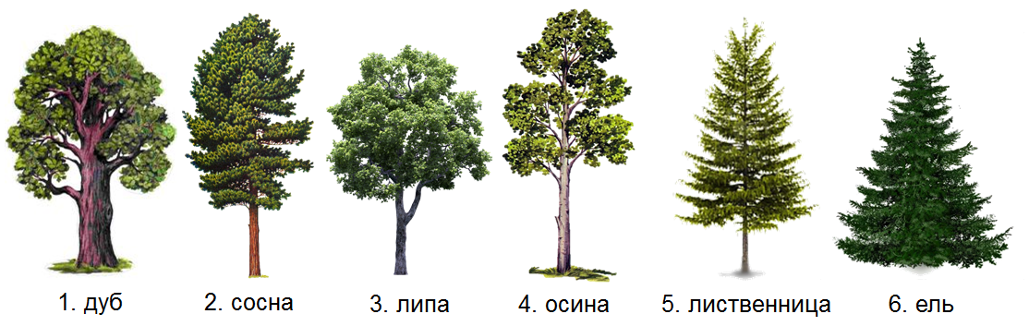
Лиственные деревья: ___________________________________________
5. Какие из нарисованных объектов не относятся к природе? 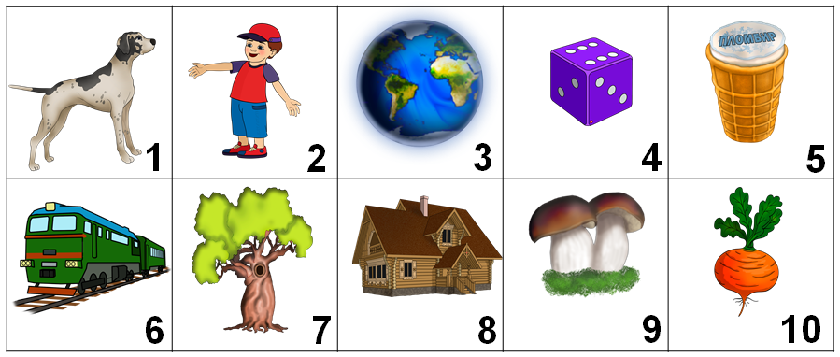
Не относятся к природе:________________________________________

6. Укажите объекты неживой природы. 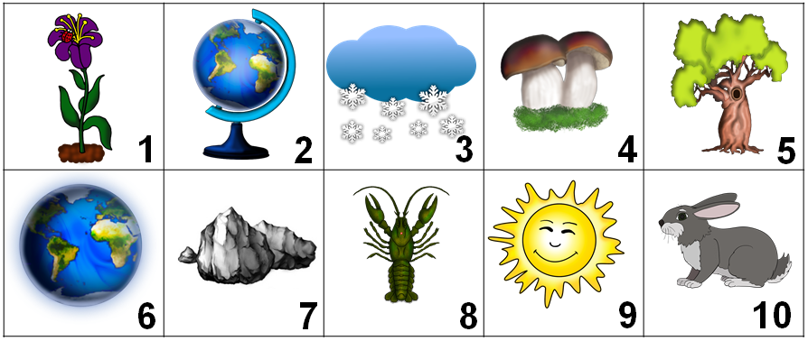
Неживая природа_______________________________________________

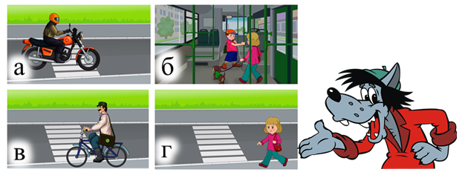
7. Волк то и дело прогуливал занятия. Помоги ему и подскажи, кто является пешеходом. Выбери нужное изображение.

8. Волк увидел, что моргает зеленый сигнал светофора на пешеходном переходе. Как ему поступить?
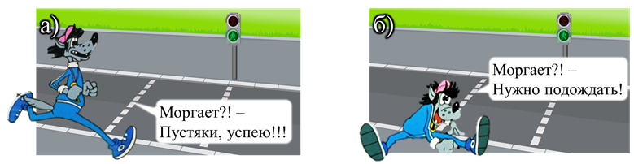

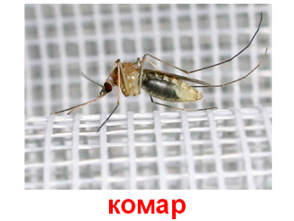
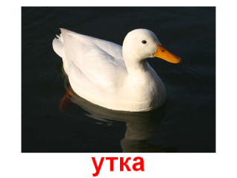
9. Соедини стрелками.
Насекомые
Птицы
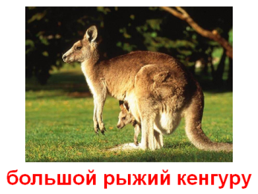
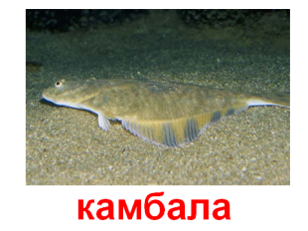
Рыбы
Звери
10. Соедини стрелками картинки со словами.
Домашние животные
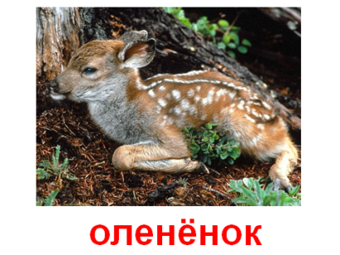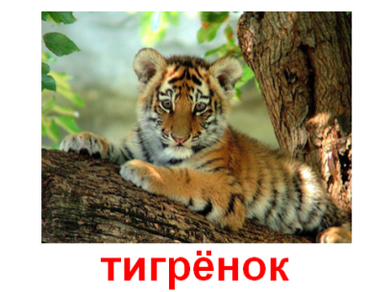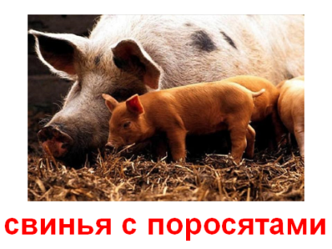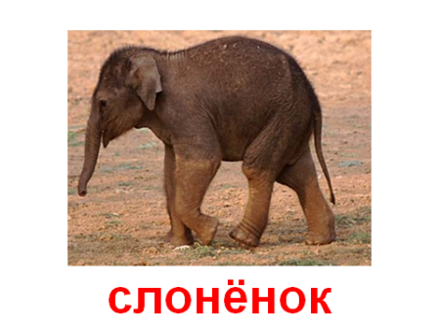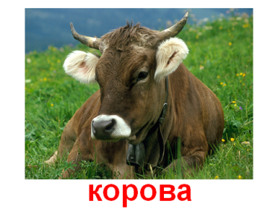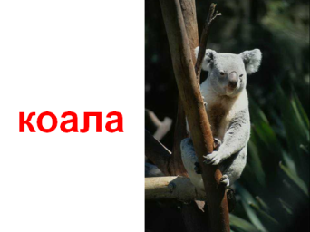
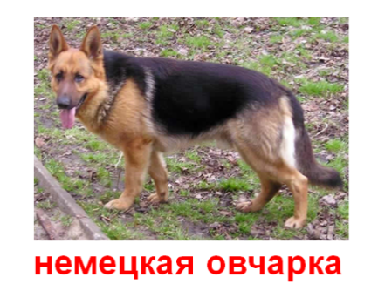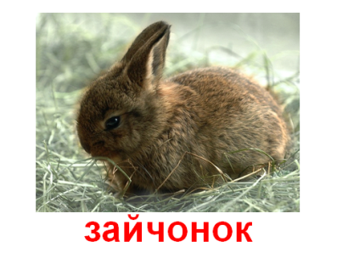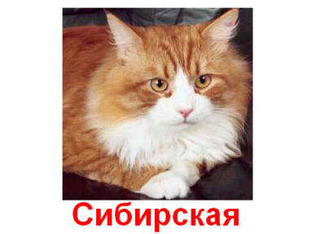
Дикие животные
11* Что нельзя делать, когда ты в лесу, чтобы не навредить природе? Нарисуй.

